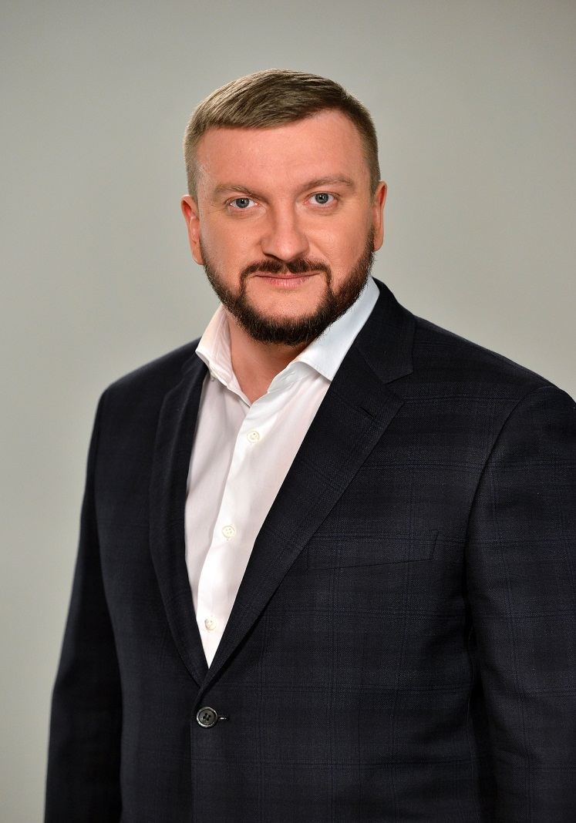
Павле Дмитровичу, вітаю Вас! Ми з моїм коханим вже майже 4 роки живемо разом, у нас вже з’явилася чудова донечка Софійка, але офіційного ще не одружені. Під час пологів скористалися послугою з отримання документів малюка в лікарні. Це було дуже зручно. Тепер от хочемо одружитися за скороченою процедурою. Скажіть, що нам для цього потрібно і де це можна зробити?
Світлана Тереля

Хто має право вступати в шлюб?
Українське законодавство майже не ставить обмежень для тих, хто бажає поєднати своє життя у шлюбі. Фактично кожна особа, яка досягла 18 років та на момент подачі документів офіційно не є одруженою може створити сім’ю.
А у окремих випадках, якщо є відповідне рішення суду про надання права на шлюб, створити сім’ю можуть навіть шістнадцятирічні.
Хто проводить цю процедуру?
Одруження або, як правильніше казати з правової точки зору, державна реєстрація шлюбу здійснюється органами державної реєстрації актів цивільного стану (ДРАЦС).

Яка процедура подачі документів?
Для того, щоб провести державну реєстрацію шлюбу потрібно звернутись будь-якого органу ДРАЦС.
При цьому, не має жодного значення, де зареєстровані закохані. Адже реєстрація шлюбу проводиться за принципом екстериторіальності, тобто документи можна подати до будь-якого органу державної реєстрації актів цивільного стану в будь-якому населеному пункті.

Які документи потрібні?
Заява за встановленою формою.
Якщо ви раніше не були одружені, то достатньо мати з собою лише паспорти. У разі коли один або обидва закоханих є громадянами іншої країни, то окрім рідного паспорта необхідно подати його переклад українською, засвідчений належним чином, та документи, які підтверджують легальність перебування в Україні.
Якщо заявники або один з них раніше перебували в шлюбі, необхідно також надати документи, які підтверджують припинення попереднього шлюбу або визнання його недійсним. Це може бути свідоцтво про розірвання шлюбу, рішення суду про розірвання шлюбу чи про визнання шлюбу недійсним, яке набрало законної сили, свідоцтво про смерть одного з подружжя, висновок відділу державної реєстрації актів цивільного стану про анулювання актового запису про шлюб тощо.
Іноземці так само мають надати документи, які підтверджують припинення шлюбу в країні проживання або громадянства. Відповідно до діючих міжнародних норм ці документи мають бути належним чином засвідчені. Це може бути консульська легалізація або апостиль. Жодного посвідчення не вимагають документи країн, з якими Україна має міжнародну двосторонню угоду.

Які ще формальності мають бути дотриманими?
За загальним правилом й нині діє застаріла радянська норма, за якою після подачі заяви про реєстрацію шлюбу, майбутньому подружжю надається місячний строк на те, щоб подумати над своїм бажанням стати єдиною сім’єю.
Єдиною можливістю уникнути нікому непотрібного очікування може бути рішення керівника ДРАЦС скоротити цей строк за умови наявності документів, які дають право на термінове одруження: вагітність, наявність спільних дітей або хвороба, яка становить загрозу для життя. Через це можуть виникати факти корупції, коли майбутнє подружжя змушене купувати відповідні довідки в медичних закладах.
Ми вирішили спростити життя українців та запустили пілотний проект «Шлюб за добу». Проект передбачає відхід від старих бюрократичних радянських норм. Тож нині за ініціативи Міністерства юстиції усі бажаючі можуть одружитися навіть у той самий день, коли були подані документи.
З моменту запуску в рамках пілотного проекту станом на 26 листопада 2017 року було проведено 21 858 реєстрацій шлюбів. Проект реалізується у 58 населених пунктах у тому числі 2 виконавчих комітетів сільських рад.

Як скористатися цією послугою?
Щоб зареєструвати шлюб за прощеною процедурою в рамках проекту Міністерства юстиції «Шлюб за добу!» необхідно звернутися до одного з акредитованих центрів у вашому місті.
Після цього закоханим залишиться зробити лише кілька простих кроків. Перший – обрати організатора. Другий – обрати бажану дату та час. Третій – пред’явити паспорти та за необхідності інші документи. Четвертий – підписати відповідний договір. І п’ятий крок – з’явитися у обраний час та місце і одружитись.

Де можна скористатися послугою «Шлюб за добу»?
Одружитися за добу можна за адресами, зазначеними на сайті Міністерства юстиції України - minjust.gov.ua
Кохайтеся, а про папери подбає Мін’юст!
Куди звертатися, щоб отримати детальну консультацію?

Ви можете звернутись до Головного територіального управління юстиції у Миколаївській області. Адреса: м. Миколаїв, вул. 8 Березня, 107; тел./факс (0512) 47-41-28. E-mail: info@mk.minjust.gov.ua

